Lista de exercícios n. 2 – Eletrônica Básica – 21/9/2007
1) Projete o amplificador mostrado na figura abaixo com ganho −10 e uma resistência de entrada de 50K. Encontre os valores de R₁ e R₂ .
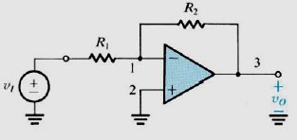
2) Determine as correntes i_{I} , i_{O} , i₁ , i₂ , i_{L} mostradas no circuito abaixo.
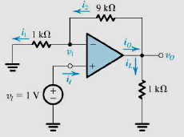
3) Calcule o ganho do amplificador mostrado no exercício 1 se o resistor R₁ tiver faixas com cores (amarelo, roxo, vermelho) e o resistor R₂ com faixas (vermelho, roxo, laranja).
4) Com relação ao esquema eletrônico dado abaixo, e supondo que o diodo (1N4004) tenha comportamento de um diodo ideal, trace a função de transferência (v_{o} x v_{i} ). Além disto, trace v_{o} para v_{i} = 5 sen(ω_{o}t) volts.
